Cours 1A : Présentation du cours

Asynchrone (en différé, avant les heures de cours inscrites à votre horaire) | Synchrone (en direct, avec la plateforme Teams, durant les heures de cours inscrites à votre horaire)
1-Les documents des fichiers ci-dessous sont présentés dans les capsules. Ils seront affichés à l’écran, mais vous pouvez les imprimer si vous voulez prendre des notes.  -Matériel hors recueil cours 1A  -Plan du cours  -Plan de travail semaine 1  2-Regarder les capsules théoriques (cliquer bouton de droite sur le lien et choisir «ouvrir le lien hypertexte». Voir l’image à la dernière page)  1-capsule présentation du prof cours 1A https://youtu.be/FKOGxvxf0sQ  2-capsule présentation programme cours 1A https://youtu.be/pQmrIrZqh4k  3-capsule présentation du plan du cours REF cours 1A https://youtu.be/sAOxbqr9P5k  4-capsule plan de travail semaine 1 https://youtu.be/nRWFxVmeWuQ  3-Questionnaire à compléter et à remettre.  Enregistrer sur votre ordinateur le fichier Présentation des étudiants en format Word sous le nom Nom Prénom présentation (ex. : Roy Rosalie présentation). Répondre aux questions et retourner par Teams dans l’affection du devoir que vous avez reçue au plus tard le 4 septembre à 23h59 (voir les deux pages suivantes) | [Message dans le canal général de l’équipe sur Teams]  Échanges et réponses aux questions sur…  -Le cours  -Le plan du cours  -Le fonctionnement du cours  -Les difficultés d’apprentissage  -…

Remettre un travail dans Teams en cinq étapes faciles

Étape 1 : cliquer sur l’onglet afficher le devoir

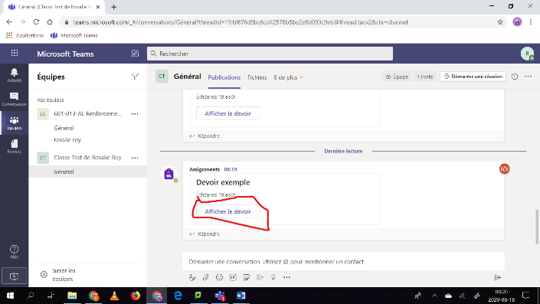

Étape 2 : cliquer sur l’onglet ajouter un travail. Vous aurez déjà fait et sauvegardé ce travail sur votre ordinateur en format Word à partir des consignes envoyées par MIO.

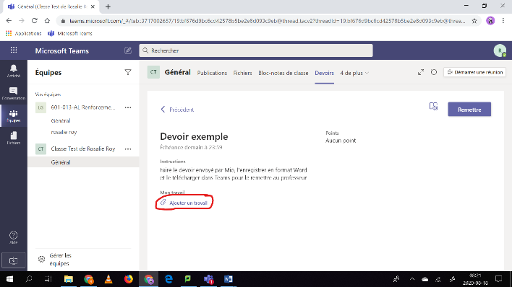

Étape 3 : Ouvrir l’onglet charger à partir de cet ordinateur, qui vous permettra d’accéder aux documents enregistrés sur votre ordinateur.

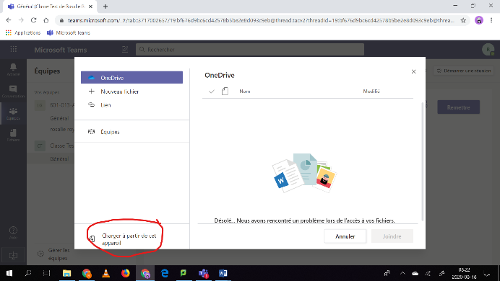

Étape 4 : Sélectionner et ouvrir le devoir envoyé par MIO, que vous aurez complété et sauvegardé en format Word.

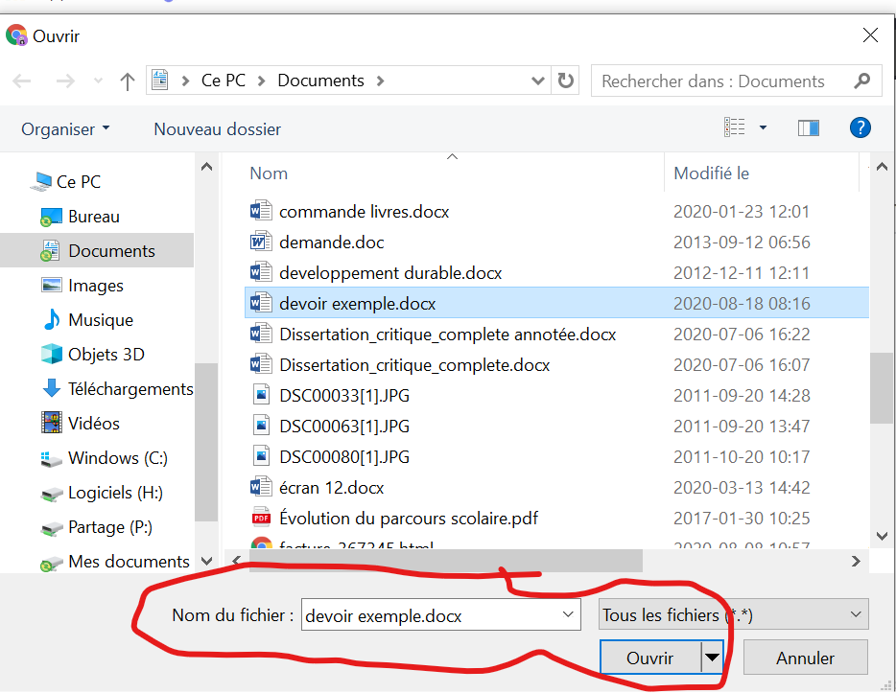

Étape 5 : Vérifier que le devoir est téléchargé (flèche rouge) et cliquer sur l’onglet Remettre.

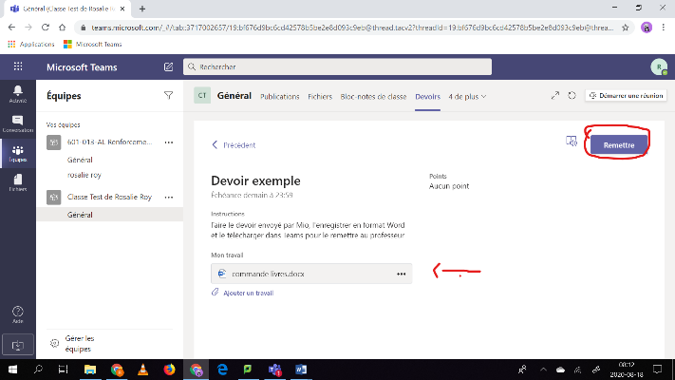

Voilà. C’est tout.

Cours 1B : Dissertation thématique : analyser un texte

Asynchrone (en différé, avant les heures de cours inscrites à votre horaire) | Synchrone (en direct, avec la plateforme Teams, durant les heures de cours inscrites à votre horaire)
1-Transcrire les notes de cours aux pages 16, 17, 18, 20, 21 et 31 du cahier bleu.  (voir fichier notes de cours 1B en pièce jointe)  2-Faire imprimer les documents des fichiers joints…  -Consignes et préparation D1  -Poème Melancholia  3-Regarder les capsules théoriques (cliquer bouton de droite sur le lien et choisir «ouvrir le lien hypertexte». Voir l’image page suivante.)  1-Capsule présentation générale dissertation cours 1B https://youtu.be/2b669_j5is4  2-Capsule D1 consigne et préparation 1B https://youtu.be/af_f26g0IWI  3-Capsule dissertation thématique définition 1B https://youtu.be/f84nzADCtZk  4-Capsule analyser un texte 1B https://youtu.be/tdY91JJ57mo  Pause  5-Capsule analyser un texte exemple 1B https://youtu.be/x0HDpBKSO1A  6-Capsule exemple d’un paragraphe 1B https://youtu.be/u3V5TR-TWrE  7-Capsule poème Melancholia 1B https://youtu.be/lKflWuPxWis  4-Continuer l’analyse du poème Melancholia amorcée dans la capsule 7 | [Message dans le canal général de l’équipe sur Teams]  Échanges et réponses aux questions sur…  -Les consignes de la première rédaction.  -Les notions théoriques.  -Le poème Melancholia de Victor Hugo.  -Le déroulement de la rédaction.  -…  Travail sur l’analyse du poème Melancholia de Victor Hugo.

